Smart-BCN: Predicción multivariante de la demanda en hostelería mediante Machine Learning y analítica geoespacial.
  - Resumen
  - Como analista de datos, me frustra ver cómo la hostelería, un sector tan crítico, depende casi exclusivamente de la intuición para predecir si un local se llenará o no. Queriendo dar un paso más allá del análisis tradicional y adentrarme en la Ciencia de Datos, he creado "Smart-BCN". Esta plataforma no solo mira al pasado, sino que anticipa el futuro. Para construirla, he diseñado un algoritmo de Machine Learning (Random Forest) y lo he conectado al "pulso" en vivo de Barcelona: el clima y la agenda de eventos (Ticketmaster y el Ayuntamiento). He descubierto que, aunque el tamaño y la fama del local son la base (60%), lo que realmente marca la diferencia diaria es el entorno dinámico (40%). El resultado no es solo un modelo matemático, sino una aplicación web visual donde un modelo de lenguaje (IA Generativa) hace de "Director de Operaciones" virtual, aconsejando al dueño sobre cuándo ahorrar en publicidad o cómo gestionar la terraza. Apoyándome en la IA como copiloto para acelerar mi aprendizaje y programación, este proyecto demuestra que el análisis predictivo es la clave para que los pequeños negocios dejen de adivinar y empiecen a optimizar.
  - Introducción
  - A lo largo de mi experiencia con los datos, me he dado cuenta de un problema real: los restaurantes tiran comida o se quedan cortos de personal porque "creían" que iba a llover o que no habría gente. Analizar lo que ya ha pasado en un Excel está muy bien, pero el verdadero valor (y mi gran curiosidad personal) era saber si podíamos construir una "bola de cristal" basada en matemáticas.
  - La demanda en un bar no es una línea recta; es una mezcla caótica. Una tormenta puede vaciar un restaurante romántico, pero llenar un bar de copas si hay un concierto masivo en la calle de al lado. Movido por las ganas de experimentar y aprender a dominar la Ciencia de Datos, me he propuesto crear Smart-BCN. El objetivo de este estudio es demostrar cómo, cruzando datos del entorno en tiempo real con el perfil de un local, podemos predecir cuánta gente cruzará la puerta y, lo más importante, traducir esa predicción en consejos que ahorren dinero al empresario.

  - Metodología
  - Para abarcar todo el ciclo de vida del dato, he dividido el proyecto en cuatro fases. Durante todo el proceso, he utilizado la Inteligencia Artificial generativa como un "copiloto de programación", lo cual me ha permitido aprender tecnologías nuevas a una velocidad increíble y centrarme en la lógica de negocio:
- Los cimientos (Generación de datos): Como no existen bases de datos públicas que cuenten cuántas personas entran a un bar específico cada día, he sintetizado un dataset histórico de 5.000 días. Me he asegurado de programar reglas lógicas (por ejemplo, que los festivos se comporten como fines de semana) para que el algoritmo tuviera algo rico y realista de lo que aprender.
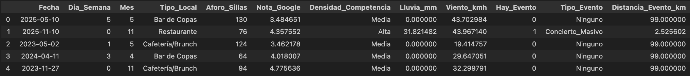
- Los sentidos (Pipeline ETL en vivo): He creado un script en Python (etl_live.py) que actúa como los ojos del proyecto. Se conecta a internet todos los días para leer el clima (Open-Meteo) y rastrear conciertos o fiestas de barrio (Ticketmaster y el Open Data de Barcelona).
- El cerebro (Modelado Predictivo): Al principio he probado algoritmos clásicos de series temporales, pero eran demasiado rígidos. Por eso, he saltado a un Random Forest Regressor. Este algoritmo basado en árboles de decisión es brillante porque entiende el contexto: sabe que no es lo mismo "lluvia un martes" que "lluvia un sábado con partido de fútbol".
- La voz (Interfaz y Consultor IA): He empaquetado todo en una web usando Streamlit para que fuera fácil de usar. Finalmente, he conectado los resultados a una IA Generativa de Hugging Face. Así, en lugar de darle al usuario un gráfico frío, la IA lee los datos y le dice cosas como: “Hoy tienes aforo completo garantizado, pausa tus anuncios de Instagram y ahorra presupuesto”.
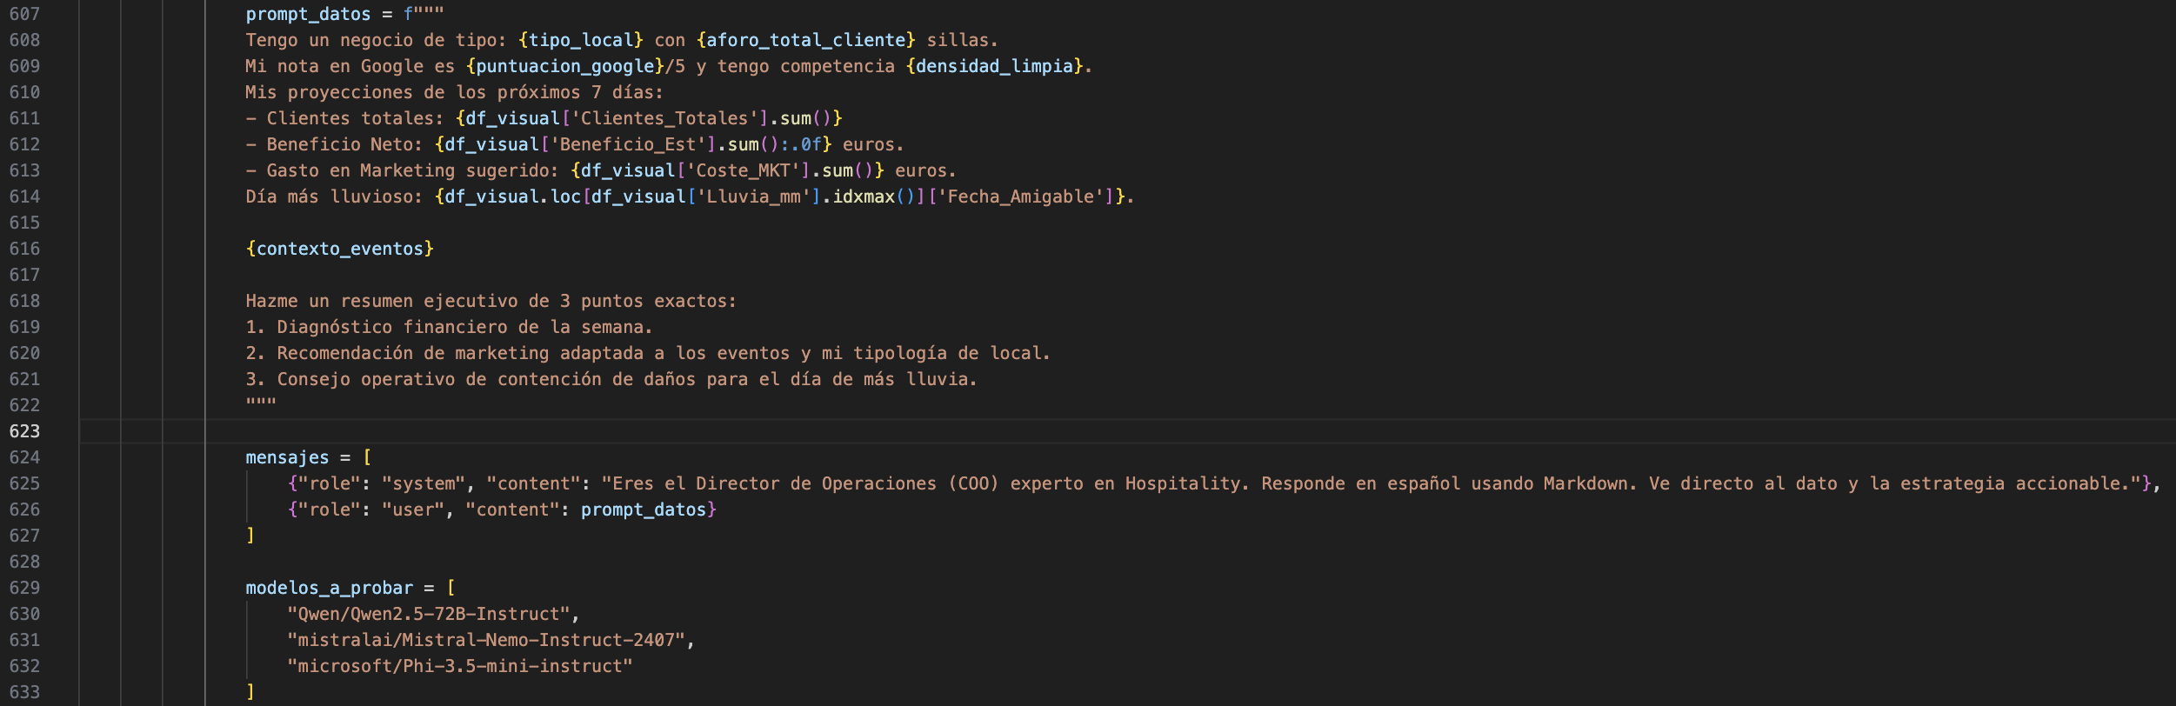

  - Resultados
  - Al evaluar el “cerebro” de la aplicación, los resultados han sido sorprendentes. El modelo logra predecir la afluencia con una precisión altísima porque ha entendido perfectamente las reglas del juego.
  - Al preguntarle al modelo a qué le presta más atención (Feature Importance), me ha revelado lo siguiente:
- El 60% de la afluencia es “física”: Depende de cuántas sillas tienes, cuántos locales hay en tu calle y tu nota en Google Maps. Es tu suelo orgánico.
- El 40% es puro contexto (el pulso de la ciudad): El 15% depende de si llueve o hace viento, el 13% de si hay eventos cerca y de qué tipo son (no arrastra la misma gente un partido que un teatro), y el resto es pura estacionalidad temporal.
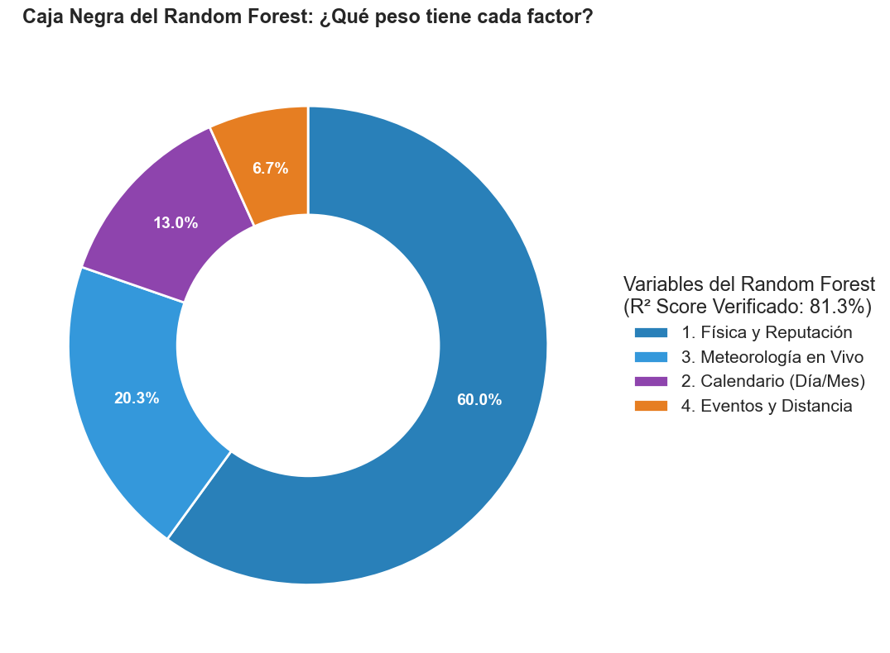
  - Además, he podido confirmar visualmente que los macroeventos dejan de tener impacto real si ocurren a más de 3.5 km del local, y que la gente aguanta bien el mal tiempo hasta que la lluvia cruza la barrera de los 8 mm, momento en el que la demanda cae en picado.
  - Discusión
  - Para mí, el descubrimiento más fascinante ha sido ver cómo el modelo detecta de forma automática lo que yo llamo "Sinergias de choque". Es decir, situaciones donde el sentido común falla. Por ejemplo, el modelo sabe que si diluvia la terraza se vacía, pero si hay un concierto al lado, la gente buscará refugio y consumirá igual.

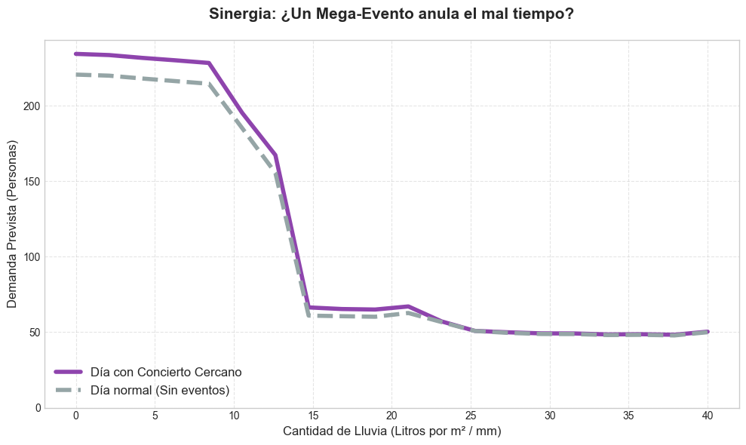

  - A nivel de negocio, que es lo que realmente importa, Smart-BCN cambia las reglas del juego. Ya no le decimos al empresario "ayer vendiste poco", sino "mañana vas a vender mucho, así que apaga tus anuncios de pago porque no los necesitas, y esconde el menú barato para forzar ventas más caras". Es cierto que una limitación actual es que el modelo base partió de datos parcialmente simulados, pero la arquitectura que he construido está lista para conectarse al TPV (la caja registradora) de cualquier restaurante real y aprender de sus clientes reales en cuestión de minutos.

  - Conclusión
  - Este proyecto ha sido mi puente personal entre el Análisis de Datos clásico y el fascinante mundo del Data Science y la Ingeniería de Datos. He logrado construir una herramienta de principio a fin (End-to-End), desde que el dato nace en una API hasta que se convierte en un consejo en la pantalla de un usuario. He comprobado que combinar el Machine Learning tradicional (para los números fríos) con la IA Generativa moderna (para el lenguaje humano y la estrategia) es el futuro del sector. Esta tecnología ya no es ciencia ficción para las grandes corporaciones; está aquí para ayudar al dueño del bar de la esquina a tomar decisiones con la misma certeza que una multinacional.
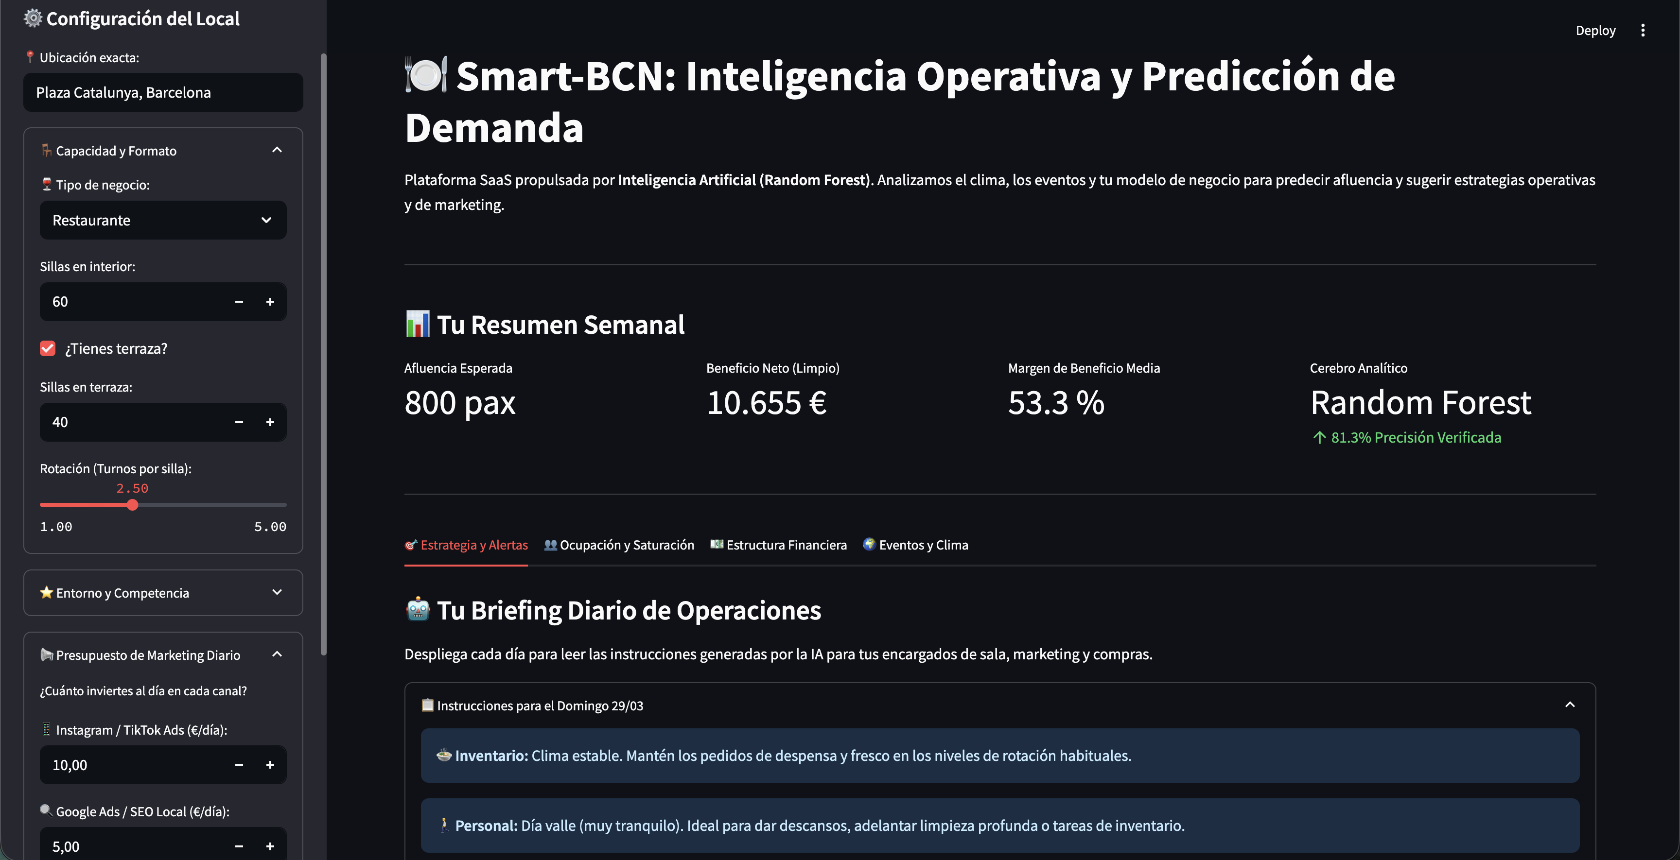
  - Referencias bibliográficas
- Breiman, L. (2001). Random Forests. Machine Learning, 45(1), 5-32. https://doi.org/10.1023/A:1010933404324
- Hugging Face. (2024). Inference API Documentation. Recuperado de https://huggingface.co/docs/api-inference/
- Open-Meteo. (2024). Free Weather API. Recuperado de https://open-meteo.com/
- Pedregosa, F., Varoquaux, G., Gramfort, A., Michel, V., Thirion, B., Grisel, O., ... & Duchesnay, E. (2011). Scikit-learn: Machine Learning in Python. Journal of Machine Learning Research, 12, 2825-2830. https://jmlr.csail.mit.edu/papers/v12/pedregosa11a.html
- Ticketmaster. (2024). Ticketmaster Discovery API. Recuperado de https://developer.ticketmaster.com/products-and-docs/apis/discovery-api/

